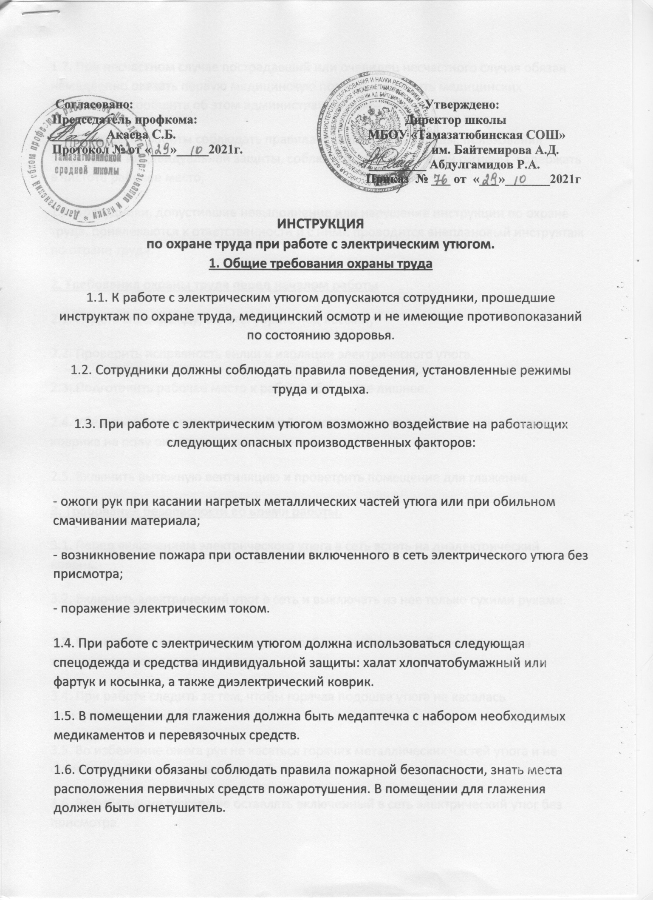

1.7. При несчастном случае пострадавший или очевидец несчастного случая обязан немедленно оказать первую медицинскую помощь, известить медицинских работников, сообщить об этом администрации учреждения.  
  
1.8. В процессе работы соблюдать правила ношения спецодежды, пользования средствами индивидуальной защиты, соблюдать правила личной гигиены, содержать в чистоте рабочее место,  
  
1.9. Сотрудники, допустившие невыполнение или нарушение инструкции по охране труда, привлекаются к ответственности и с ними проводится внеплановый инструктаж по охране труда.  
  
**2. Требования охраны труда перед началом работы**  
  
2.1. Надеть спецодежду, волосы убрать под косынку.  
  
2.2. Проверить исправность вилки и изоляции электрического утюга.  
  
2.3. Подготовить рабочее место к работе, убрать все лишнее.  
  
2.4. Убедиться в наличии термостойкой подставки для утюга и диэлектрического коврика на полу около места для глажения.  
  
2.5. Включить вытяжную вентиляцию и проветрить помещение для глажения.  
  
**3. Требования безопасности во время работы.**  
  
3.1. Перед включением электрического утюга в сеть встать на диэлектрический коврик.  
  
3.2. Включить электрический утюг в сеть и выключать из нее только сухими руками.

3.3. При кратковременных перерывах в работе электрический утюг ставить на термоизоляционную подставку.  
  
3.4. При работе следить за тем, чтобы горячая подошва утюга не касалась электрического шнура.  
  
3.5. Во избежание ожога рук не касаться горячих металлических частей утюга и не смачивать обильно материал водой.  
  
3.6. Во избежание пожара не оставлять включенный в сеть электрический утюг без присмотра.  
  
3.7. Следить за нормальной работой утюга, не давать ему перегреваться.  
  
**4. Требования безопасности в аварийных ситуациях.**  
  
4.1. При проявлении неисправности в работе электрического утюга, появлении искрения и т.д. немедленно отключить утюг от электросети и сообщить об этом учителю (преподавателю, мастеру).  
  
4.2. При возникновении пожара немедленно отключить утюг от электросети и приступить к тушению очага возгорания с помощью первичных средств пожаротушения.  
  
4.3. При получении травмы оказать первую помощь пострадавшему, при необходимости отправить его в ближайшее лечебное учреждение и сообщить об этом администрации учреждения.  
  
4.4. При поражении электрическим током оказать пострадавшему первую помощь, при отсутствии у пострадавшего дыхания и пульса сделать ему искусственное дыхание или непрямой массаж сердца до восстановления дыхания и пульса и отправить пострадавшего в ближайшее лечебное учреждение.  
  
**5. Требования безопасности по окончании работы.**  
  
5.1. Отключить электрический утюг от сети, при отключении не дергать за электрический шнур, а только за вилку.  
  
5.2. Привести в порядок рабочее место.  
  
5.3. Провести влажную уборку помещения, выключить вытяжную вентиляцию или проветрить помещение.  
  
5.4. Снять спецодежду и тщательно вымыть руки с мылом.